TIẾT: ĐỒNG DAO MÙA XUÂN
Nguyễn Khoa Điềm
I. Mục tiêu
1. Kiến thức
- HS nhận biết được ngôn ngữ, hình ảnh, giọng điệu thơ
- HS phân tích được hình ảnh người lính xuất hiện trong bài thơ
- HS nhận xét được nội dung, ý nghĩa của bài thơ. Hiểu được cách thể hiện tư tưởng, tình cảm của tác giả trong tác phẩm.
2. Năng lực
a. Năng lực chung:
- Hướng học sinh trở thành người đọc độc lập với các năng lực giải quyết vấn đề, tự quản bản thân, năng lực giao tiếp, trình bày, thuyết trình, tương tác, hợp tác.
b. Năng lực riêng:
- Năng lực văn học: nhận biết, bước đầu nhận xét, phân tích được ngôn ngữ, hình ảnh, giọng điệu thơ
- Năng lực ngôn ngữ: Hiểu ý kiến các bạn, nắm bắt được thông tin từ phần giới thiệu bài
3. Phẩm chất:
Tinh thần yêu nước, biết sống cống hiến
II. Thiết bị dạy học và học liệu
1. Chuẩn bị của GV
- Giáo án;
- Phiếu bài tập, trả lời câu hỏi;
- Các phương tiện kỹ thuật;
- Bảng phân công nhiệm vụ cho học sinh hoạt động trên lớp;
- Bảng giao nhiệm vụ học tập cho học sinh ở nhà.
2. Chuẩn bị của HS: SGK, SBT Ngữ văn 7, soạn bài theo hệ thống câu hỏi hướng dẫn học bài, vở ghi.
III. Tiến trình dạy học

Hoạt động 1: Khởi động
a. Mục tiêu: Tạo hứng thú cho HS, thu hút HS sẵn sàng thực hiện nhiệm vụ học tập của mình. HS khắc sâu kiến thức nội dung bài học.
b. Nội dung: HS chia sẻ kinh nghiệm của bản thân.
c. Sản phẩm: Những suy nghĩ, chia sẻ của HS.
d. Tổ chức thực hiện:
- GV trình chiếu những bức hình về người lính bộ đội cụ Hồ. Yêu cầu HS chia sẻ cảm nhận 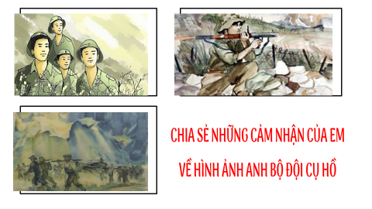
- GV dẫn dắt vào bài mới: Chiến tranh đã qua đi nhưng kí ức về những con người làm nên lịch sử còn hằn sâu trong tâm trí mỗi người dân Việt Nam. Hình ảnh người lính bộ đội cụ Hồ luôn là những người hùng dũng cảm, những chiến bình kiên cường trong công cuộc xây dựng bảo vệ Tổ Quốc. Viết về những người anh hùng ấy đã có rất nhiều nhà thơ nhà văn dùng ngòi của mình để ca ngợi về người lính. Một trong những trang thơ viết người lính chúng ta có thể kể đến nhà thơ Nguyễn Khoa Điềm, một cây bút xuất sắc của nền thơ chống Mỹ. Trong tiết học ngày hôm nay chúng ta sẽ cùng đi tìm hiểu một bài thơ của của ông mang tên ĐỒNG GIAO MÙA XUÂN

Hoạt động 2: Hình thành kiến thức
Hoạt động 1: Đọc và tìm hiểu chung
a. Mục tiêu: Nắm được thông tin về tác giả, tác phẩm.
b. Nội dung: HS sử dụng SGK, chắt lọc kiến thức để trả lời câu hỏi.
c. Sản phẩm học tập: HS tiếp thu kiến thức và câu trả lời của HS.
d. Tổ chức thực hiện:

HOẠT ĐỘNG CỦA GV – HS | DỰ KIẾN SẢN PHẨM
Thao tác 1: đọc- chú thích  Bước 1: Chuyển giao nhiệm vụ  - GV yêu cầu HS: 2 học sinh đọc văn bản trước lớp  - HS tiếp nhận nhiệm vụ.  Bước 2: HS trao đổi thảo luận, thực hiện nhiệm vụ  - HS thực hiện nhiệm vụ.  Bước 3: Báo cáo kết quả và thảo luận  - HS quan sát, theo dõi, suy ngẫm  - GV quan sát, hỗ trợ  Bước 4: Đánh giá kết quả thực hiện hoạt động  - GV nhận xét, đánh giá  Thao tác 2: Tìm hiểu về tác giả, tác phẩm  Bước 1: Chuyển giao nhiệm vụ  - GV yêu cầu HS: Đọc phần tiểu dẫn SGK, trình bày những thông tin về tác giả  - GV yêu cầu HS: Đọc SGK về tác phẩm, hoàn thành phiếu học tập sau  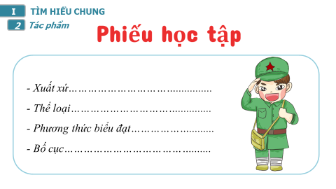  - HS tiếp nhận nhiệm vụ.  Bước 2: HS trao đổi thảo luận, thực hiện nhiệm vụ  - HS thực hiện nhiệm vụ.  Bước 3: Báo cáo kết quả và thảo luận  - HS trả lời câu hỏi;  - GV gọi HS khác nhận xét, bổ sung câu trả lời của bạn.  Bước 4: Đánh giá kết quả thực hiện hoạt động  - GV nhận xét, đánh giá, chốt kiến thức Ghi lên bảng. | I. Đọc- Tìm hiểu chung  1. Đọc- chú thích  - 2 bạn học sinh đọc trước lớp  - Giọng đọc diễn cảm, chậm, buồn  2. Tìm hiểu chung  a. Tác giả  - Tên: Nguyễn Khoa Điềm (1943).  - Quê quán: thôn Ưu Điềm, xã Phong Hòa, huyện Phong Điềm, tỉnh Thừa Thiên-Huế.  - Quá trình hoạt động văn học, kháng chiến.  + Năm 2000, ông được nhận Giải thưởng Nhà nước về văn học nghệ thuật.  + Nguyễn Khoa Điềm thuộc thế hệ các nhà thơ trong thời kì kháng chiến chống Mĩ, cứu nước.  - Phong cách nghệ thuật: Sự kết hợp giữa cảm xúc nồng nàn và suy tư sâu lắng của người tri thức về đất nước, con người Việt Nam.  - Tác phẩm chính: Đất ngoại ô, Mặt đường khát vọng, Ngôi nhà có ngọn lửa ấm, Thơ Nguyễn Khoa Điềm, Cõi lặng.  b. Tác phẩm  - Thể loại: thể thơ bốn chữ  - Xuất xứ:  - Bài thơ được viết năm 1994.  - Tác phẩm Đồng dao mùa xuân được trích trong Thơ Nguyễn Khoa Điềm, Tuyển tập 40 năm do tác giả chọn, NXB Văn học, Hà Nội, 2011.  - Phương thức biểu đạt: biểu cảm  - Bố cục:  + Phần 1: Từ đầu đến “bạn bè mang theo”: Hình ảnh người lính trẻ trong những năm máu lửa  + Phần 2: Còn lại: Hình ảnh người lính ở lại chiến trường xưa

Hoạt động 2: Khám phá văn bản
a. Mục tiêu: Phân tích được đặc điểm thơ bốn chữ, phân tích được hình ảnh người lính trong bài thơ và tình cảm của mọi người đối với người lính.
b. Nội dung: HS sử dụng SGK, chắt lọc kiến thức để tiến hành trả lời câu hỏi.
c. Sản phẩm học tập: HS tiếp thu kiến thức và câu trả lời của HS.
d. Tổ chức thực hiện:

HOẠT ĐỘNG CỦA GV – HS | DỰ KIẾN SẢN PHẨM
Thao tác 1: Tìm hiểu về đặc điểm thơ bốn chữ trong văn bản “Đồng dao mùa xuân”  Bước 1: Chuyển giao nhiệm vụ  - HS đọc sgk Hoàn thành Phiếu học tập 01  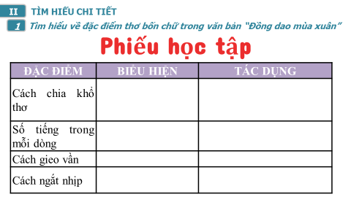  Bước 2: HS thực hiện nhiệm vụ  - HS đọc cá nhân.  Bước 3: Báo cáo kết quả và thảo luận  - HS trình bày sản phẩm;  - GV gọi HS khác nhận xét, bổ sung câu trả lời của bạn.  Bước 4: Đánh giá kết quả thực hiện hoạt động  - GV nhận xét, đánh giá, chốt kiến thức Ghi lên bảng. | II. Khám phá văn bản  1. Tìm hiểu về đặc điểm thơ bốn chữ trong văn bản “Đồng dao mùa xuân”  - Cách chia khổ thơ: 9 khổ (7 khổ có 4 dòng; 1 khổ có 2 dòng; 1 khổ có 3 dòng)  Khổ 1 (3 dòng): kể lại sự kiện người lính lên đường ra chiến trận -> tạo sự lửng lơ, gợi tâm trạng chờ đợi được đọc tiếp câu chuyện…  Khổ 2 (2 dòng): kể lại sự hi sinh của người lính Thể hiện niềm tiếc thương sâu sắc.  - Số tiếng trong mỗi dòng: 4 tiếng  Ngắn gọn, như một nét chạm khắc dứt khoát hình tượng người lính trẻ đã anh dũng hi sinh vì Tổ quốc.  - Cách gieo vần: vần chân Tạo nhạc điệu cho bài thơ  - Cách ngắt nhịp: chủ yếu là nhịp chẵn (2/2) kết hợp với 1/3  Tạo giọng điệu đồng dao tự nhiên, gần gũi. Sự thay đổi nhịp còn góp phần thể hiện tâm trạng, nỗi niềm của tác giả.
Bước 1: Chuyển giao nhiệm vụ:  GV yêu cầu HS trả lời câu hỏi  Em hãy đọc bài thơ và kể tiếp câu chuyện về cuộc đời người lính qua các ý thơ?  Hình ảnh người lính hiện lên như thế nào?  Bước 2: Thực hiện nhiệm vụ:  - HS thảo luận  Bước 3: Báo cáo, thảo luận:  HS báo cáo kết quả, nhận xét.  Bước 4: Kết luận, nhận định.  GV kết luận và nhấn mạnh kiến thức. | 2. Hình ảnh người lính  * Có một người lính tuổi đời còn rất trẻ...  - Chưa có người yêu, cà phê chưa uống, còn mê thả diều...  - Theo tiếng gọi của Tổ quốc, anh lên đường ra mặt trận chiến đấu...  - Anh đã ‘‘Không về nữa’’, mãi mãi tuổi trẻ, mãi mãi ở lại với ‘‘cội mai vàng’’  - Độ tuổi: Còn trẻ  - Hành trang:  + Ba lô con cóc  + Tấm áo màu xanh  - Ngoại hình  + Làn da xanh xao do sốt rét rừng.  + Hiền lành  + Mắt như suối biếc  + Vai đầy núi non  + Tuổi xuân đang độ...  - Hành động  + Đi vào núi non  + Anh ngồi lặng lẽ  + Anh ngồi rực rỡ  Miêu tả chân thực hình ảnh người lính kết hợp với BPTT so sánh, ẩn dụ, điệp ngữ  Người lính hiện lên với tuổi đời còn rất trẻ, vừa dũng cảm, kiên cường vừa giản dị, khiêm nhường, hiền hậu, yêu nước, sẵn sàng hi sinh vì độc lập dân tộc.
Bước 1: Chuyển giao nhiệm vụ:  GV: tổ chức hoạt động nhóm  Tìm những câu thơ thể hiện tình cảm của đồng đội dành cho người lính.  Tìm những câu thơ thể hiện tình cảm của tác giả, nhân dân dành cho người lính.  Bước 2: Thực hiện nhiệm vụ:  - HS trả lời  Bước 3: Báo cáo, thảo luận:  HS báo cáo kết quả, nhận xét.  Bước 4: Kết luận, nhận định.  GV kết luận và nhấn mạnh kiến thức. | 3. Tình cảm của mọi người đối với người lính  - Anh không về nữa/ Anh thành ngọn lửa/ Bạn bè mang theo  Nói giảm nói tránh  Tình đồng chí keo sơn, gắn bó, sự hi sinh của người lính trở thành động lực cổ vũ cho đồng đội  - Dài bao thương nhớ/Mùa xuân nhân gian  BPNT: nhân hóa, thể hiện nỗi thương nhớ khôn nguôi những mùa xuân tươi đẹp của người lính.  Nỗi nhớ thương của tác giả, nhân dân dành cho người lính  Bài thơ thể hiện nỗi niềm tiếc thương, tự hào, cảm phục và lòng biết ơn những người lính đã hi sinh tuổi xuân, hi sinh cuộc đời cho độc lập, tự do của dân tộc. CẢM ƠN những người lính đã nằm lại chiến trường để đổi lấy sự hòa bình, đoàn tụ.
Bước 1: Chuyển giao nhiệm vụ:  GV đặt câu hỏi: Qua việc phân tích bài thơ em hãy giải thích ý nghĩa nhan đề?  Bước 2: Thực hiện nhiệm vụ:  - HS trả lời  Bước 3: Báo cáo, thảo luận:  HS báo cáo kết quả, nhận xét.  Bước 4: Kết luận, nhận định.  GV kết luận và nhấn mạnh kiến thức. | 4. Ý nghĩa nhan đề  - Đồng dao:  + Là thơ ca dân gian truyền miệng dành cho trẻ em.  + Bao gồm nhiều loại: lời hát trong các trò chơi, bài hát ru em.  + Đồng dao có tính hồn nhiên.  + Thường được làm theo thể bốn chữ, năm chữ  - Mùa xuân:  + Là mùa khởi đầu, tươi đẹp nhất trong một năm.  + Tuổi trẻ, lứa tuổi đẹp nhất trong cuộc đời mỗi người, tràn đầy sức sống.  + Vẻ đẹp, sức sống, sức vươn lên của dân tộc, đất nước.  + Sự vĩnh cửu, trường tồn như mùa xuân của vũ trụ.  - Đồng dao mùa xuân:  + Khúc đồng dao về tuổi thanh xuân của người lính, về sự bất tử của hình ảnh người lính trẻ. Hình ảnh các anh còn sống mãi trong trái tim nhân dân như mùa xuân trường tồn cùng vũ trụ.  + Nhà thơ ca ngợi những người anh hùng trẻ tuổi, bày tỏ sự ghi nhớ, biết ơn sự hi sinh của các anh.
Bước 1: Chuyển giao nhiệm vụ  - GV yêu cầu HS khai quát nội dung nghệ thuật của bài  - HS tiếp nhận nhiệm vụ.  Bước 2: HS trao đổi thảo luận, thực hiện nhiệm vụ  - HS thực hiện nhiệm vụ.  Bước 3: Báo cáo kết quả và thảo luận  - HS trả lời câu hỏi;  - GV gọi HS khác nhận xét, bổ sung câu trả lời của bạn.  Bước 4: Đánh giá kết quả thực hiện hoạt động  - GV nhận xét, đánh giá, chốt kiến thức Ghi lên bảng. | III. Tổng kết  1. Nghệ thuật  - Thể thơ 4 chữ, cách chia khổ đặc biệt (có khổ thơ chỉ có 2,3 dòng thơ)  - Hình ảnh thơ giản dị  - Sử dụng kết hợp nhiều BPNT: nhân hóa, so sánh, nói giảm nói tránh, điệp...  2. Nội dung  - Bài thơ khắc họa hình ảnh đẹp đẽ của người lính đã tham gia chiến đấu, hi sinh tuổi xuân của mình cho đất nước, dân tộc.  - Thể hiện tình cảm, lòng biết ơn của dân tộc ta.  - Qua đó ca ngợi trái tim ngây thơ, tràn đầy tình yêu thương, nhân hậu của trẻ nhỏ.

Hoạt động 3: Luyện tập
a. Mục tiêu: Củng cố lại kiến thức đã học.
b. Nội dung: Sử dụng SGK, kiến thức đã học để hoàn thành bài tập.
c. Sản phẩm học tập: Kết quả của HS.
d. Tổ chức thực hiện:
- GV yêu cầu học sinh: viết đoạn văn (5-7 câu) nêu cảm nghĩ của em về hình ảnh người lính trong bài thơ.
Bài tham khảo
Khi đọc “Đồng dao mùa xuân” của Nguyễn Khoa Điềm, tôi cảm thấy thêm ngưỡng mộ và yêu mến những người lính. Tác giả đã xây dựng hình ảnh người bộ đội cụ Hồ hiện lên đầy chân thực. Khi mới vào chiến trường, họ là những chàng thanh niên vẫn còn trẻ tuổi trẻ lòng với sự hồn nhiên vì chưa một lần yêu, cà phê vẫn chưng uống và còn mê thả diều. Dù vậy, họ lại là những con người giàu lí tưởng, nhiệt huyết cách mạng và sẵn sàng cống hiến tuổi thanh xuân cho đất nước. Những năm chiến tranh khốc liệt, họ chiến đấu và hy sinh, gửi lại thân xác nơi chiến trường, kỉ vật còn lại chỉ là chiếc ba lô con cóc. Hình ảnh người họ hiện lên với làn da xanh xao, nhưng nụ cười lại hiền từ đến lạ. Đối với nhà thơ, người lính dù đã hy sinh nhưng tuổi xuân của họ vẫn bất tử, chính họ đã làm nên mùa xuân vĩnh hằng của đất nước

- GV nhận xét, đánh giá, chuẩn kiến thức.

Hoạt động 4: Vận dụng
a. Mục tiêu: Vận dụng kiến thức đã học để giải bài tập, củng cố kiến thức.
b. Nội dung: Sử dụng kiến thức đã học để hỏi và trả lời, trao đổi.
c. Sản phẩm học tập: Sản phẩm của HS.
d. Tổ chức thực hiện:
- GV yêu cầu HS:
+ Hãy viết ra những lời từ trái tim mình để cảm ơn sự hi sinh, ngã xuống của người chiến sĩ.
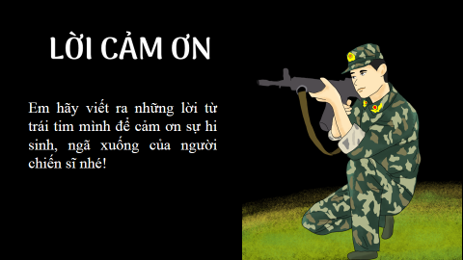
+ Từ hình ảnh người lính trong bài thơ, em hãy liên hệ với hình ảnh người lính bộ đội cụ Hồ trong thời bình. Vai trò công của chiến sĩ trong thời đại hiện nay?
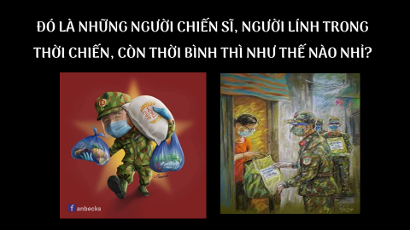
- GV nhận xét, đánh giá, chuẩn kiến thức.
- GV cho học sinh nghe bài hát “Mùa hoa đỏ” để lắng đọng cảm xúc và kết thúc bài học.

